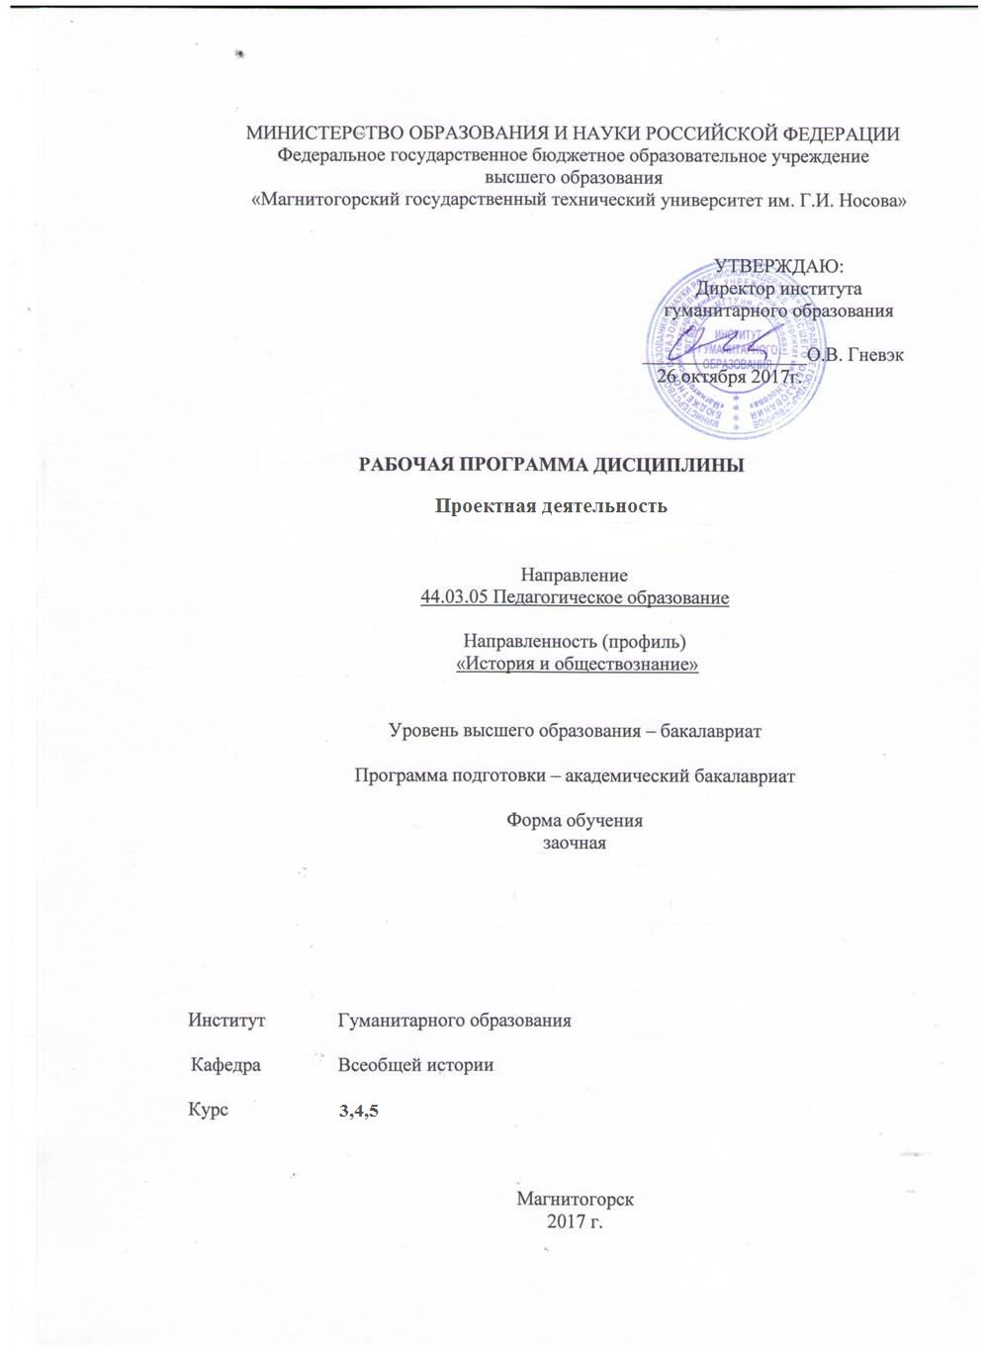
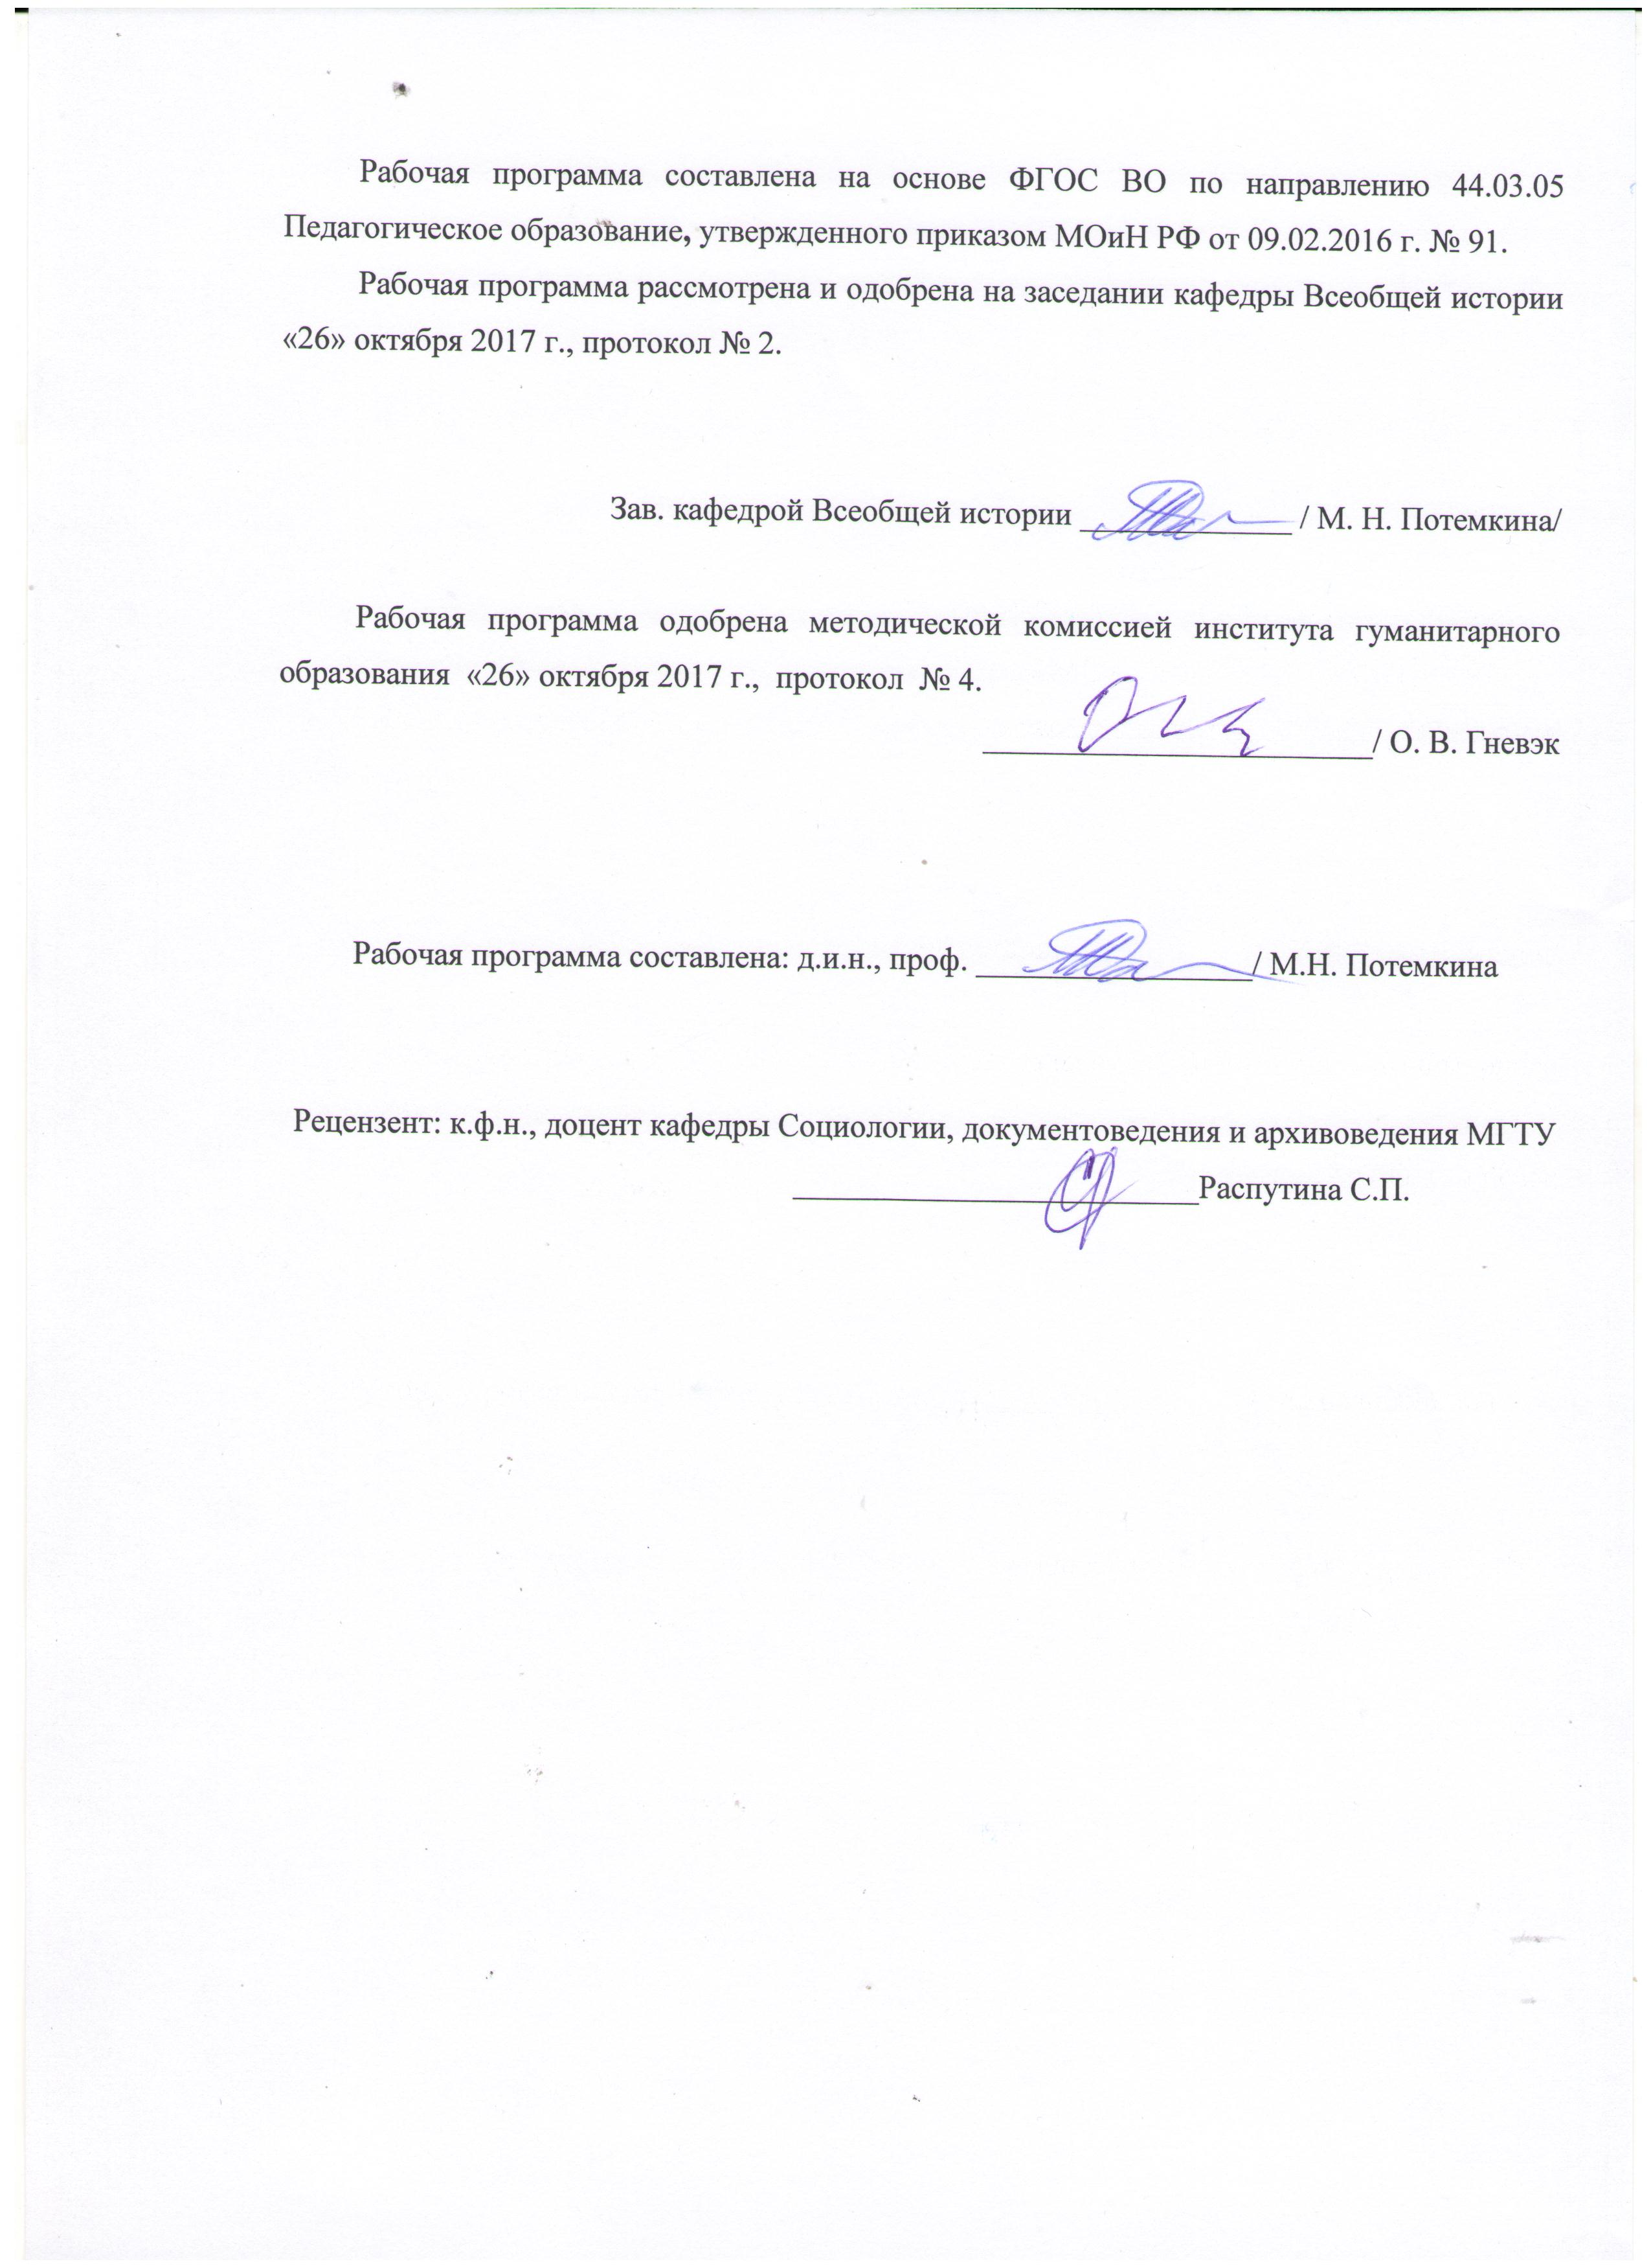
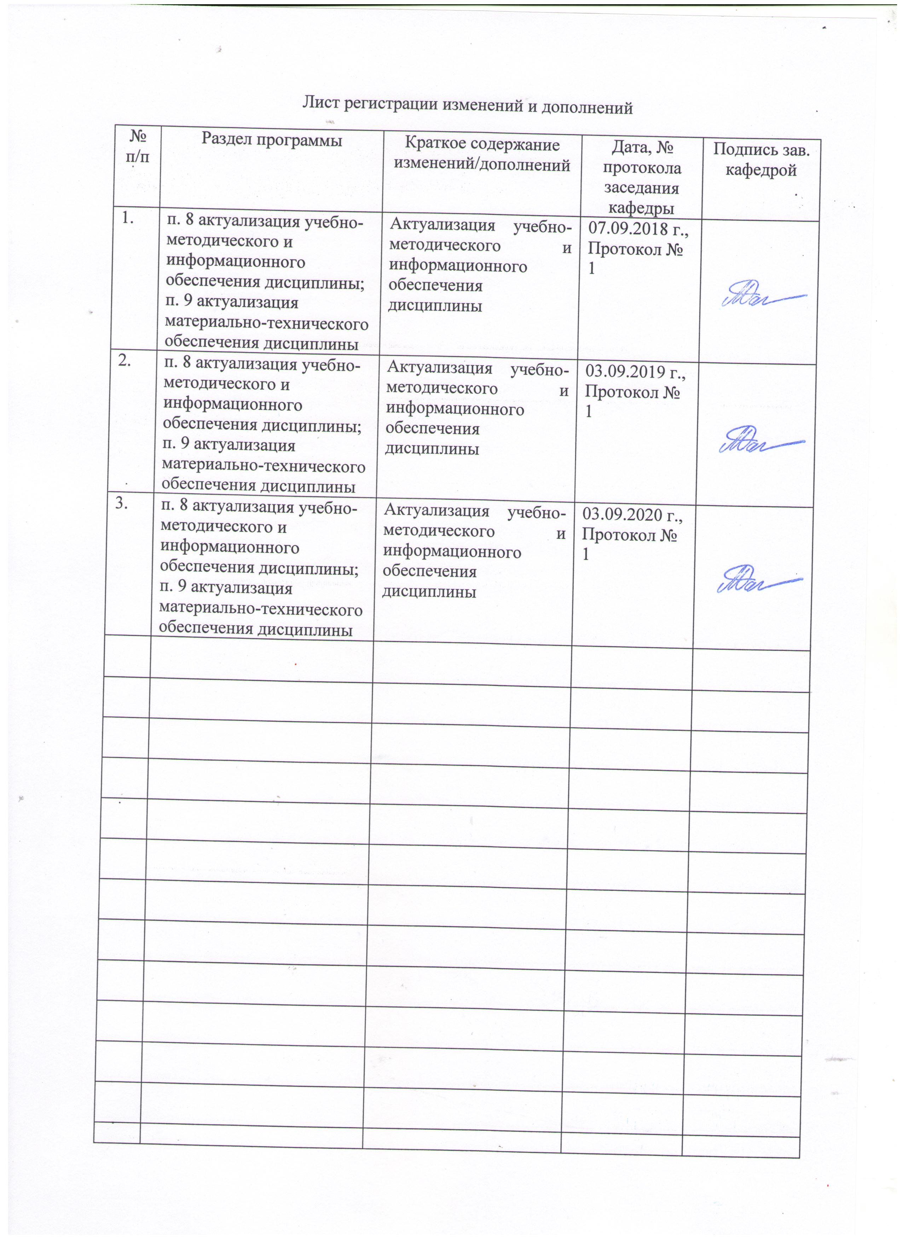
1 Цели освоения дисциплины (модуля)
Целями освоения дисциплины «Проектная деятельность» являются:
Целями освоения дисциплины является формирование у студентов системы знаний в области проектной деятельности, практическое закрепление умений и навыков проектной деятельности на примере конкретных проектов; приобретение опыта работы в составе команды, управления проектом. В рамках освоения программы учащиеся готовятся к решению задач профессиональной деятельности следующих типов: педагогической, проектной, методической, культурно-просветительской

2 Место дисциплины (модуля) в структуре образовательной программы
подготовки бакалавра (магистра, специалиста)
Дисциплина «Проектная деятельность» входит в вариативную часть блока 1 образовательной программы ( Б1.В.01)

Для изучения дисциплины необходимы знания (умения, владения), сформированные в результате изучения: Педагогика, Психология, Информационные технологии в образовании.
Знания (умения, владения), полученные при изучении данной дисциплины будут необходимы для понимания и формирования компетенций таких дисциплин как: Методика преподавания обществознания в школе, Производственная - педагогическая практика, Производственная – преддипломная практика, Подготовка к защите и защита выпускной квалификационной работы.

3 Компетенции обучающегося, формируемые в результате освоения
дисциплины (модуля) и планируемые результаты обучения
В результате освоения дисциплины «Проектная деятельность» обучающийся должен обладать следующими компетенциями:

Структурный  элемент  компетенции | Планируемые результаты обучения
ПК-2 -способностью использовать современные методы и технологии обучения и диагностики
Знать | - Современные методы диагностики проблем и технологии проектного обучения  - - основные определения и понятия проектной деятельности
Уметь | - Обсуждать технологии эффективного решения проектных задач в обучении  - Приобретать знания в области проектной деятельности  - строить проектные модели с помощью современных методов обучения и диагностики
Владеть | - основными методами и технологиями обучению проектной деятельности
ПК-14 –способностью разрабатывать и реализовывать культурно-просветительские программы

Знать | - Особенности разработки и реализации культурно-просветительских программ  - Принципы организации культурно-просветительской деятельности  - Понятие культурно-просветительской деятельности
Уметь | - обсуждать способы эффективного решения задач культурно-просветительской направленности  - Выявлять направления культурно-просветительской деятельности  - Составлять и реализовывать культурно-просветительские программы
Владеть | - практическими навыками реализации культурно-просветительских проектов

4 Структура и содержание дисциплины «Проектная деятельность»
Общая трудоемкость дисциплины составляет _6__ зачетных единиц _216_ акад. часов, в том числе:
– контактная работа – 13,7 акад. часов:
– аудиторная – _12_ акад. часов;
– внеаудиторная – 1,7 акад. часов
– самостоятельная работа – _194,5_ акад. часов;
– подготовка к экзамену – 7,8 акад. часа

Раздел/ тема  дисциплины | Курс | Аудиторная  контактная работа  (в акад. часах) |  | Самостоятельная работа (в акад. часах) | Вид самостоятельной  работы | Форма текущего контроля успеваемости и  промежуточной аттестации | Код и структурный  элемент  компетенции
Раздел/ тема  дисциплины | Курс | лекции | Практич. занятия
Раздел 1. Теоретические основы проектной деятельности. | 3
1.1 Проектность как черта мышления: исторический аспект. |  | - | 1 | 17 | Самостоятельное изучение учебной и научно литературы. | консультация | ПК-2 з  ПК-14 з
1.2 Содержание и этапы проектной деятельности |  | - | 1 | 17 | Подготовка к семинарскому занятию.  Подготовка докладов по темам. | консультация | ПК-2 з  ПК-14 з
1.3. Методики социального проектирования |  | - | 1 | 17 | Описание алгоритма (пошаговой модели) выполнения проекта | консультация | ПК-2 зув  ПК-14 зув
1.4. Управление проектом и продвижение результатов проекта. |  | - | 1 | 17 | Подготовка к семинарскому занятию.  - Разработка инструкций, рекомендаций по выполнению проекта | – проектные работы | ПК-2 зув  ПК-14 зув
Итого по разделу |  | - | 4 | 68 |  | зачет
Раздел 2. Выполнение проекта №1. | 4
2.1. Планирование и определение целей проекта. |  | - | 1 | 20 | - Описание алгоритма (пошаговой модели) выполнения проекта | – проектные работы | ПК-2 зув  ПК-14 зув
2.2. Построение модели проекта. Определение рисков и затрат. |  | - | 1 | 20 | Разработка проекта (индивидуальная или групповая). | – проектные работы | ПК-2 зув  ПК-14 зув
2.3. Реализация проекта и обсуждение результатов. |  | - | 2 | 24 | Разработка проекта (индивидуальная или групповая). | – защита портфолио или проекта (публичная или индивидуальная); | ПК-2 зув  ПК-14 зув
Итого по разделу |  | - | 4 | 64 |  | зачет
Раздел 3: Выполнение проекта №2. | 5
3.1. Планирование и определение целей проекта. |  | - | 1 | 20 | Описание алгоритма (пошаговой модели) выполнения проекта | – проектные работы; | ПК-2 зув  ПК-14 зув
3.2. Построение модели проекта. Определение рисков и затрат. |  | - | 1 | 20 | Разработка проекта (индивидуальная или групповая). | – проектные работы | ПК-2 зув  ПК-14 зув
3.3. Реализация проекта и обсуждение результатов. |  | - | 2 | 22,5 | Разработка проекта (индивидуальная или групповая). | – защита портфолио или проекта (публичная или индивидуальная); | ПК-2 зув  ПК-14 зув
Итого по разделу |  | - | 4 | 62,5 |  | Зачет, курсовой проект
Итого по курсу |  | - | 12 | 194,5 |  | зачет

5 Образовательные и информационные технологии
Для успешного освоения дисциплины применяются различные образовательные технологии, которые обеспечивают достижение планируемых результатов обучения согласно основной образовательной программе, с учетом требований к объему занятий в интерактивной форме. Преподавание дисциплины предусматривает следующие формы организации учебного процесса:
Технологии проектного обучения – организация образовательного процесса в соответствии с алгоритмом поэтапного решения проблемной задачи или выполнения учебного задания. Проект предполагает совместную учебно-познавательную деятельность группы студентов, направленную на выработку концепции, установление целей и задач, формулировку ожидаемых результатов, определение принципов и методик решения поставленных задач, планирование хода работы, поиск доступных и оптимальных ресурсов, поэтапную реализацию плана работы, презентацию результатов работы, их осмысление и рефлксию.
Основные типы проектов:
Исследовательский проект – структура приближена к формату научного исследования (доказательство актуальности темы, определение научной проблемы, предмета и объекта исследования, целей и задач, методов, источников, выдвижение гипотезы, обобщение результатов, выводы, обозначение новых проблем).
Творческий проект, как правило, не имеет детально проработанной структуры; учебно-познавательная деятельность студентов осуществляется в рамках рамочного задания, подчиняясь логике и интересам участников проекта, жанру конечного результата (газета, фильм, праздник, издание, экскурсия и т.п.).
Преподавание дисциплины ведется с применением информационных технологий: используются электронные образовательные ресурсы (документы в электронном виде, размещенные в Учебной сети) при подготовке к лекциям, практическим занятиям.
Самостоятельная работа студентов предусматривает работу под руководством преподавателей в виде консультаций, а также предполагает использование фондов научно-технической библиотеки
При проведении учебных занятий обеспечивается развитие у обучающихся навыков командной работы, межличностной коммуникации, принятия решений, лидерских качеств.

6 Учебно-методическое обеспечение самостоятельной работы обучающихся
Перечень тем и вопросов для подготовки к занятиям и обсуждению в аудитории:

Тема 1. Проектность как черта мышления: исторический аспект.
- Проект: понятие, история, жизненный цикл.
- Элементы проектной деятельности: субъект, объект, цель и стратегия, средства и методы.
- Классификация проектов.
- Стадии (этапы) реализации проектов.
- Оценка эффективности проекта.
- Управление персоналом проекта.
Методические рекомендации:
Данное лабораторное занятие является теоретическим. Представляет собой беседу (дискуссию) по заданной теме. Чтобы занятие было реализовано полностью необходимо заранее изучить предложенную литературу, завести ДНЕВНИК ПРОЕКТА и ВЫПИСАТЬ в него ключевые ПОНЯТИЯ, МЫСЛИ, СООБРАЖЕНИЯ.

Тема 2. Определение темы и проблемы проекта
- Создание рабочей группы проекта. Выбор руководителя проекта.
- Тема проекта и ее обоснование.
- Определение типа проекта и составление паспорта проекта.
- Определение продукта проектной деятельности.
- Составление ментальной карты «Проект «______________»».

Методические рекомендации:
Данное лабораторное занятие носит практический характер. Заранее продумайте, с кем бы вы хотели объединиться для реализации проекта. Вопрос 3 требует заполнения шаблона «Мой путь к исследованию», вопрос 5 – составления ментальной карты, которые прилагаются к ДНЕВНИКУ ПРОЕКТА.

Тема 3. Этапы проектной деятельности
- Выявление этапов проекта (определение сроков, выявление ответственных)
- Описание этапов реализации проекта (составление технологической карты)
- Выбор методов реализации.
- Постановка ближайшей и долгосрочной цели.

Методические рекомендации:
Главным отчетным документом становится Дневник проекта. В нем фиксируется ментальная карта, этапы проекта с описанием и проставлением примерных дат (технологическая карта), фиксируются методы реализации каждого этапа, прописываются долгосрочные и текущие цели/задачи.
ВНИМАНИЕ! Отчеты участников группы оценивает и визирует лидер проекта к каждому последующему лабораторному занятию (т.е. до занятия!).

Тема 4. Реализация проекта
Отчет лидера проекта на каждом последующем лабораторном занятии по следующей схеме:
- Реализуемая задача
- Что сделано с демонстрацией полученного результата
- Анализ проблем проекта и управлением персонала проекта
- Пути решения выявленных проблем
- Постановка краткосрочных задач с фиксированием в Дневнике проекта.
- Апробация результатов

Методические рекомендации:
Все студенты приносят на лабораторное занятие свои дневники. Отсутствие в них оценки и подписи лидера проекта свидетельствует не в пользу исполнителя.
Помимо отчета лидера проекта на лабораторном занятии проходит обсуждение новых идей, проблем, возможности их решения всей группой.

Тема 5. Презентация проекта

Итоговая и контрольная стадия. Предполагает презентацию готового продукта.

1. Для участия в презентации проекта группа должна предоставить:
- готовый продукт
- итоги апробации
- оценка деятельности каждого участника группы по четким критериям.

2. Презентация:
- Публичное выступление
- Презентация
- Оформление проекта с его описанием.

7 Оценочные средства для проведения промежуточной аттестации
а) Планируемые результаты обучения и оценочные средства для проведения промежуточной аттестации:

Структурный элемент  компетенции |  | Планируемые результаты обучения | Оценочные средства
ПК-2 -способностью использовать современные методы и технологии обучения и диагностики
Знать | - Современные методы диагностики проблем и технологии проектного обучения  - - основные определения и понятия проектной деятельности |  | Перечень вопросов к зачету по первому разделу.  1 Понятие проект и проектная деятельность.  2. Проектность как особенность мышления.  3. Виды проектной деятельности.  4. Этап мотивации и целеполагания проекта  5. Этап планирования проекта  6. Этап выполнения проекта  7. Этап защиты проекта  8. Этап проверки и оценки результатов  9. Управление расписанием проекта.  10. Особенности продвижения результатов проекта.  11. Методики и технологии построения социальных проектов.  12. Дискуссии оценки эффективности социального проекта.
Уметь | - Обсуждать технологии эффективного решения проектных задач в обучении  - Приобретать знания в области проектной деятельности  - строить проектные модели с помощью современных методов обучения и диагностики |  | - Составьте аннотированную библиографию по теме «Проектная деятельность учащихся»  - Составьте «банк проектов»
Владеть | - основными методами и технологиями обучению проектной деятельности |  | - Сформулируйте темы для проектной деятельности учащихся  - Охарактеризуйте этапы и методы реализации проектной деятельности  - Дайте собственную оценку презентации проектов учащихся.
ПК-14 –способностью разрабатывать и реализовывать культурно-просветительские программы

Знать |  | - Особенности разработки и реализации культурно-просветительских программ  - Принципы организации культурно-просветительской деятельности  - Понятие культурно-просветительской деятельности | - Понятие культурно-просветительской программы и деятельности  - Принципы построения культурно-просветительской программы  - Содержание культурно-просветительской программы (с учетом темы по истории мировой и отечественной культуры)
Уметь |  | - обсуждать способы эффективного решения задач культурно-просветительской направленности  - Выявлять направления культурно-просветительской деятельности  - Составлять и реализовывать культурно-просветительские программы | Пример оценочных средств  - Составьте культурно-просветительскую программу в рамках реализации социального курсового проекта  - Сформулируйте темы культурно-просветительских программ для реализации в проектной деятельности учащихся в рамках курсового проекта
Владеть |  | - практическими навыками реализации культурно-просветительских проектов | Пример оценочных средств  1. Проведите презентацию культурно-просветительской программы в рамках реализации социального курсового проекта  2. Организуйте и проведите проектное мероприятие в учебной группе в рамках реализации отдельных элементов культурно-просветительской программы в рамках курсового проекта

б) Порядок проведения промежуточной аттестации, показатели и критерии оценивания:

Промежуточная аттестация по дисциплине «Проектная деятельность» включает теоретические вопросы, позволяющие оценить уровень усвоения обучающимися знаний и умений и практическую деятельность по реализации проекта: проводится в форме зачета и защиты курсового проекта.

Показатели и критерии оценивания зачета:
Зачёт проводится после завершения изучения дисциплины в объеме рабочей учебной программы. Форма проведения зачёта – защита проекта (или проектов), тематика которого будет предложена кафедрой в соответствии с содержанием и требованиями рабочей учебной программы, одобренными методическим советом.
Могут учитываться активная работа студента на лабораторных занятиях, использование им дополнительной литературы, индивидуальные особенности студентов оцениваются всесторонне, однако ведущим элементом является степень участия в проекте.
В ходе зачетов оценка «зачтено» выставляется студентам, обнаружившим знание предмета, усвоившим рекомендуемую литературу, умеющим раскрывать содержание предмета, активно работавшим в проекте.
Студенту выставляется «незачтено», если он не усвоил хотя бы отдельных существенных вопросов учебной программы, не участвовал в обсуждении на занятиях, не участвовал в проекте.
Критерии при оценивании проектов:
Составляющие проекта | Критерии для оценивания
Постановка проблемы и ее обоснованность, формулирование целей и задач | актуальность, теоретическая и практическая значимость выдвинутых проблем;  корректность постановки целей и задач исследования, их соответствие заявленной теме и содержанию работы;  разумность масштаба работ.
Выполнение и оформление проекта | объем и полнота разработок, самостоятельность, законченность, подготовленность предлагаемых решений;  логичность, взаимосвязь и последовательность этапов проекта;  уровень творчества, оригинальность раскрытия темы, подходов, предлагаемых решений;  аргументированность предлагаемых решений, подходов, выводов, полнота библиографии, цитируемость;  качество записи: оформление, соответствие стандартным требованиям, рубрицирование и структура текста, качество эскизов, схем, рисунков.
Результат выполнения проекта | перспективы развития проекта после завершения проекта;  соответствие ожиданий от проекта / планируемого результата полученному продукту;  степень решения заявленной проблемы.
Презентация результатов работы, защита проекта | ясность, логичность, профессионализм изложения результатов работы над проектом;  наглядность и структурированность материала презентации;  умение корректно использовать профессиональную лексику и понятийно-категориальный аппарат;  полнота, аргументированность ответов на вопросы, стремление использовать ответы для успешного раскрытия темы и сильных сторон

8 Учебно-методическое и информационное обеспечение дисциплины (модуля)
а) Основная литература:
- Поляков, Н. А. Управление инновационными проектами : учебник и практикум для академического бакалавриата / Н. А. Поляков, О. В. Мотовилов, Н. В. Лукашов. — Москва : Издательство Юрайт, 2019. — 330 с. — (Бакалавр. Академический курс). — ISBN 978-5-534-00952-1.— https://urait.ru/book/upravlenie-innovacionnymi-proektami-433159
- Управление проектами : учебник и практикум для академического бакалавриата / А. И. Балашов, Е. М. Рогова, М. В. Тихонова, Е. А. Ткаченко ; под общей редакцией Е. М. Роговой. — Москва : Издательство Юрайт, 2019. — 383 с. — (Бакалавр. Академический курс). — ISBN 978-5-534-00436-6.— https://urait.ru/book/upravlenie-proektami-431784

б) Дополнительная литература:
- Шкурко, В. Е. Управление рисками проекта : учебное пособие для вузов / В. Е. Шкурко ; под научной редакцией А. В. Гребенкина. — 2-е изд. — Москва : Издательство Юрайт, 2019 ; Екатеринбург : Изд-во Урал. ун-та. — 182 с. — (Университеты России). — ISBN 978-5-534-05843-7 (Издательство Юрайт). — ISBN 978-5-7996-1266-5 (Изд-во Урал. ун-та). — https://urait.ru/book/upravlenie-riskami-proekta-441677
- Пустовойтова, О. В. Проектная деятельность : учебное пособие [для вузов] / О. В. Пустовойтова ; МГТУ. - Магнитогорск : МГТУ, 2019. - 1 электрон. опт. диск (CD-ROM). - Загл. с титул. экрана. - URL: https://magtu.informsystema.ru/uploader/fileUpload?name=3796.pdf&show=dcatalogues/1/1527951/3796.pdf&view=true (дата обращения: 15.10.2019). - Макрообъект. - Текст : электронный. - Сведения доступны также на CD-ROM.

в) Методические указания:
Приложение 1

г) Программное обеспечение и Интернет-ресурсы:

Наименование ПО | № договора | Срок действия лицензии
MS Windows 7 | Д-1227 от 08.10.2018  Д-757-17 от 27.06.2017 | 11.10.2021  27.07.2018
MS Office 2007 | № 135 от 17.09.2007 | бессрочно
FAR Manager | свободно распространяемое ПО | бессрочно
7Zip | свободно распространяемое | бессрочно

Интернет-ресурсы:
- Национальная информационно-аналитическая система – Российский индекс научного цитирования (РИНЦ). – URL: https://elibrary.ru/project_risc.asp .
- Поисковая система Академия Google (Google Scholar). – URL: https://scholar.google.ru/ .
- Информационная система - Единое окно доступа к информационным ресурсам. – URL: http://window.edu.ru/.

9 Материально-техническое обеспечение дисциплины (модуля)
Материально-техническое обеспечение дисциплины включает:
Учебные аудитории для проведения практических занятий, групповых и индивидуальных консультаций, текущего контроля и промежуточной аттестации | Доска, мультимедийный проектор, экран
Учебные аудитории для выполнения курсового проектирования, помещения для самостоятельной работы обучающихся | Персональные компьютеры с пакетом MS Office, выходом в Интернет и с доступом в электронную информационно-образовательную среду университета
Помещения для самостоятельной работы обучающихся | Персональные компьютеры с пакетом MS Office, выходом в Интернет и с доступом в электронную информационно-образовательную среду университета
Помещение для хранения и профилактического обслуживания учебного оборудования | Стеллажи для хранения учебно-наглядных пособий и учебно-методической документации.  ИЛИ  Шкафы для хранения учебно-методической документации, учебного оборудования и учебно-наглядных пособий.

.
Приложение 1

Инициатива разработки и реализации проектов может поступать от научно-педагогических работников университета, обучающихся, работодателей, сотрудников внутренних структур МГТУ им. Г.И. Носова.
Инициатор проекта, не являющийся научно-педагогическим работником, обращается с проектным предложением к лицу, способным оформить идею в Программу проекта, – автору проекта.
Программа проекта проходит обязательную экспертизу на учебно-методическом совете структурного подразделения, в штате которого работает автор проекта. После положительной экспертной оценки Программа проекта размещается в Банке проектов.
Для целенаправленного знакомства потенциальных участников проекта – обучающихся профильных направлений подготовки и специальностей – автор/ инициатор/ руководитель проекта проводят соответствующие презентации.
Поиск и выбор проектов для образовательной программы осуществляет заведующий кафедрой. Руководитель должен определить, соответствует ли представленный проект целям, задачам и требованиям образовательной программы. Преподаватель предлагает отобранные проекты на выбор студентам, и распределяет обучающихся по проектам. Он консультирует студентов по содержанию проектов и целесообразности участия студентов в имеющихся проектах. Студенты, выбрав проект, оформляют заявку для участия в проекте. Выполненный проект должен быть определенным образом оформлен и представлен руководителю проекта для зачета в рамках образовательной программы. Формы представления определяются всеми участниками проекта заранее и могут быть различными: курсовые работы, выпускные квалификационные работы, статьи, отчеты, презентации и т.п.
Формой отчетности по проекту может быть курсовая работа /проект. Курсовые работы, выполненные за весь период обучения, могут быть основой выпускной квалификационной работы бакалавра.
Преподаватель отвечает за организацию проектной деятельности, которая направлена на достижение результатов и целей образовательной программы.

